KarKKKKKKKKKKartkaaaaksqsa
Pokoloruj obrazek. Możesz pomalować farbkami akwarelowymi, jeśli takie masz
w domu. Pamiętaj...one lubią dużo wody.

prac

Pisanka

Pokoloruj obrazek. Pamiętaj staramy się nie wychodzić za linię.
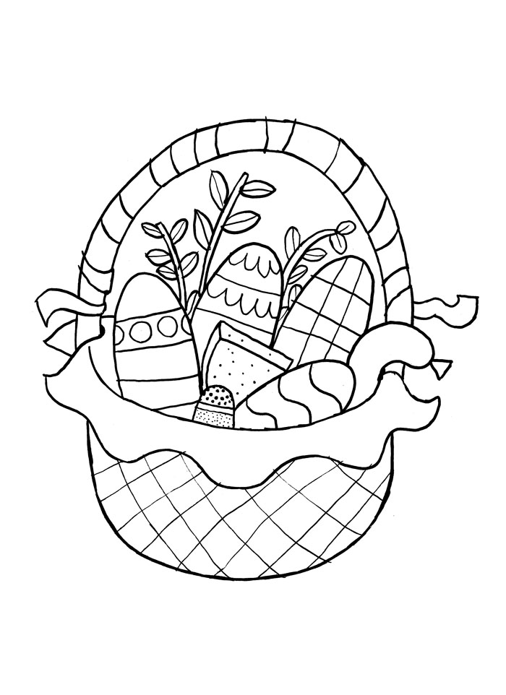
Święconka

